1° Provetta Scritta di Chimica Generale per STB 14-11-2019 TESTO C
Esercizio 1. A. Scrivere i nomi TRADIZIONALI e IUPAC dei seguenti composti (4p)
Fe(OH)₂ Hl NH₃ Fe₂S₃

Fe(OH)₂ idrossido ferroso diidrossido di ferro o idrossido di ferro (II)
Hl acido iodidrico ioduro d'idrogeno
NH₃ ammoniaca triidruro di azoto
Fe₂S₃ solfuro ferrico trisolfuro di diferro

Esercizio 1. B. Scrivere le formule dei seguenti composti (3.5 p)
monossido di diazoto pentossido di difosforo acido ipocloroso idrogenosolfito di calciofosfato d’ammonio nitrito rameico di-triossofosfato(III) di magnesio

monossido di diazoto N₂O
pentossido di difosforo P₂O₅
acido ipocloroso HClO
idrogenosolfito di calcio Ca(HSO₃)₂
fosfato d’ammonio (NH₄)₃PO₄
nitrito rameico Cu(NO₂)₂
di-triossofosfato(III) di magnesio Mg(H₂PO₃)₂

Esercizio 2. Scrivere la configurazione elettronica allo stato fondamentale dello zolfo , elemento avente numero atomico 16, prevedere – giustificando - quali stati di ossidazione potrà avere. Scrivere per ciascuno stato di ossidazione un composto e darne i nomi tradizionali e IUPAC.
1s² 2s² 2p⁶ 3s² 3p⁴ avendo livello di valenza 3s² 3p⁴ appartiene al 6 gruppo.
Potrà avere stato di ossidazione +6 perdendo tutti gli elettroni del livello di valenza
SO₃ triossido di zolfo o anidride solforica
Potrà avere stato di ossidazione +4 perdendo tutti gli elettroni dagli orbitali 3 p a più alta energia
SO₂ diossido di zolfo o anidride solforosa
Avrà stato di ossidazione zero come tutti gli elementi
Composti…S₂(g), S₃(g), S₈(S)
Potrà avere stato di ossidazione -2 acquistando 2 elettroni per riempire gli orbitali 3 p e raggiungere la configurazione elettronica del gas nobile che lo segue (livello valenza completo)
H₂S acido solfidrico solfuro di idrogeno

Esercizio 3. Prevedere la geometria della molecola di PF₃Cl₂ e descriverne i legami con la teoria del legame di valenza.
Per determinare la geometria di PF₃Cl₂ applico la teoria VSEPR (Valence Shell electron Pair Repulsion) la quale afferma che la geometria di una molecola attorno ad un atomo centrale è determinata dalla tendenza a minimizzare la reciproca repulsione tra le coppie elettroniche di struttura. Queste ultime sono doppietti elettronici di legame e doppietti elettronici solitari. Per determinare il numero di coppie strutturali, si individua l’atomo centrale, in questo caso P, e si considerano i suoi elettroni di valenza, 5 in questo caso. L’ossigeno nella teoria VSEPR non si considera quando è atomo terminale. Si aggiungono poi 5 elettroni derivanti dai legami singoli formati dai 3 fluori e dai 2 clori terminali.
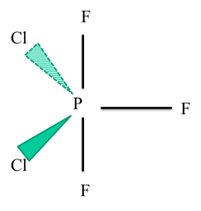
N coppie strutturali =( 5 (P) + 3 (F) + 2(Cl)) / 2 = 10 /2 = 5 coppie strutturali
La geometria delle coppie strutturali è BIPIRAMIDE TRIGONALE Il sistema è di tipo AX5 La geometria della molecola è BIPIRAMIDE TRIGONALE. Sistemo gli atomi seguendo la regola dell’ingombro, i 2 clori equatoriali assieme ad un fluoro, mentre i rimanenti
2 fluori assili in quanto più elettronegativi e piccoli rispetto al Cl e pertanto meno ingombranti.
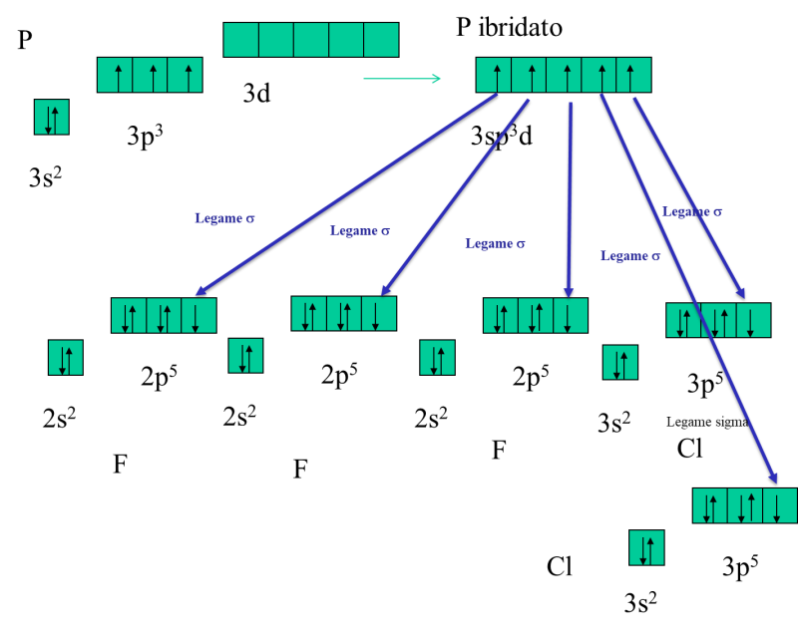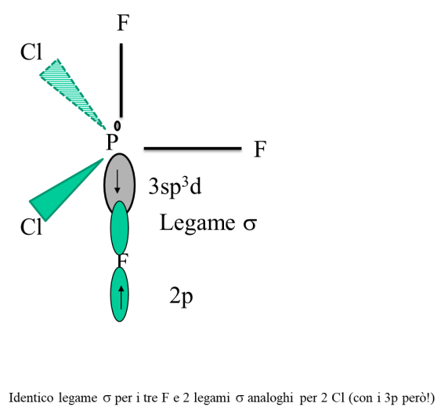

Esercizio 4. Un composto contiene 24.20 % di ferro, 0.44 % di idrogeno, 26.84 % di fosforo e resto ossigeno. Sapendo che la massa molare di tale composto è 230.791 g/mol, ricavare la formula molecolare del composto e ipotizzarne il nome tradizionale. (massa atomica ferro 55.85 uma, massa atomica idrogeno 1.008 uma, massa atomica fosforo 30.97 uma, massa atomica ossigeno 15.999 uma)
Fe_{x}H_{y}P_{z}O_{k} considero 100 g
Moli Fe = 24.20 g /55.85 g/mol = 0.4332 mol
Moli H = 0.44 g / 1.008 g/mol = 0.43 mol
Moli P = 26.84 g /30.97 g/mol = 0.8666 mol
Moli O = (100-24.20-0.44-26.84) g / 15.999 g/mol = (48.53) g / 15.999 g/mol = 3.033 mol
Fe : H : P : O = 0.4332 : 0.43 : 0.8666 : 3.033 dividendo per il più piccolo
Fe : H : P : O =1.0 : 1.00 :2.00: 7.00
FeHP₂O₇ idrogenopirofosfato ferrico
formula minima = formula molecolare in quanto Massa Molare = Massa della Formula Minima = 230.791 g/mol

